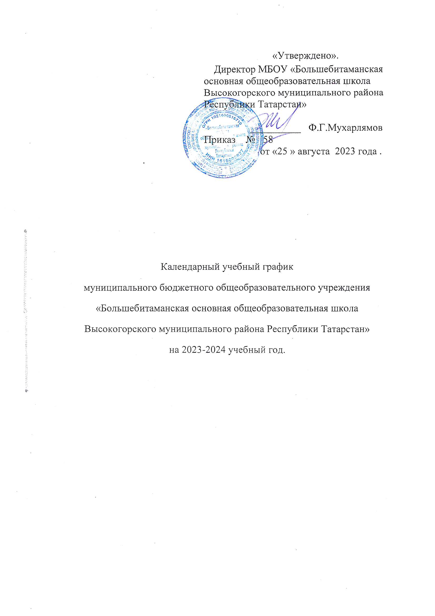
Календарный учебный график
МБОУ «Большебитаманская основная общеобразовательная школа
Высокогорского муниципального района Республики Татарстан»
на 2023-2024 учебный год

1. Продолжительность учебного года в МБОУ «Большебитаманская основная общеобразовательная школа »:
- начало учебного года – 01.09.2023;
- продолжительность учебного года:
  - в 1-х классах – 33 недели
  - во 2-4 классах – не менее 34 недели
  - в 5-8 классе- 34 недели
  - в 9 классе – 34 недели (без учета итоговой аттестации)
2. Количество классов-комплектов:
1 класс – 1  2-3 класс – 1  4 класс - 1  5 класс – 1 |  | 6 класс – 1  7 класс – 1  9 класс – 1
3. Регламентирование образовательного процесса на учебный год.
Учебный год делится:
на первом уровне: в 1 классе на четверти
 | Дата |  | Продолжительность  (кол-во учебных недель)
 | начала четверти | окончания четверти | Продолжительность  (кол-во учебных недель)
1 четверть | 01.09.2023 | 27.10.2023 | 8 недель
2 четверть | 07.11.2023 | 29.12.2023 | 7 недель
3 четверть | 09.01.2024 | 22.03.2024 | 10 недель
4 четверть | 01.04.2024 | 26.05.2024 | 8 недель
на первом уровне: в 2-4 классах на четверти
 | Дата |  | Продолжительность  (кол-во учебных недель)
 | начала четверти | окончания четверти | Продолжительность  (кол-во учебных недель)
1 четверть | 01.09.2023 | 27.10.2023 | 8 недель
2 четверть | 07.11.2023 | 29.12.2023 | 7 недель
3 четверть | 09.01.2024 | 22.03.2024 | 11 недель
4 четверть | 01.04.2024 | 26.05.2024 | 8 недель
на втором уровне: в 5-8 классах на четверти
 | Дата |  | Продолжительность  (кол-во учебных недель)
 | начала четверти | окончания четверти | Продолжительность  (кол-во учебных недель)
1 четверть | 01.09.2023 | 27.10.2023 | 8 недель
2 четверть | 07.11.2023 | 29.12.2023 | 7 недель
3 четверть | 09.01.2024 | 22.03.2024 | 11 недель
4 четверть | 01.04.2024 | 26.05.2024 | 8 недель
на втором уровне: в 9 классах на четверти
 | Дата |  | Продолжительность  (кол-во учебных недель)
 | начала четверти | окончания четверти | Продолжительность  (кол-во учебных недель)
1 четверть | 01.09.2023 | 27.10.2023 | 8 недель
2 четверть | 07.11.2023 | 29.12.2023 | 7 недель
3 четверть | 09.01.2024 | 22.03.2024 | 11 недель
4 четверть | 01.04.2024 | 26.05.2024 | 8 недель
Продолжительность каникул в течение учебного года:
Каникулы | Дата начала каникул | Дата окончания каникул | Продолжительность в днях
Осенние | 28.10.2023 | 06.11.2023 | 10 дней
Зимние | 30.12.2023 | 08.01.2024 | 10 дней
Дополнительные каникулы для обучающихся 1-х классов | 17.02.2024 | 25.02.2024 | 9 дней
Весенние | 23.03.2024 | 31.03.2024 | 9 дней
Итого в течение учебного года |  |  | 1класс 37 дней  2-9 классы -30 дней
Hеpaбoчие праздничные дни вне каникул:
23 февраля –День защитника Отечества
8 марта - Международный женский день
1 мaя – Пpaздник Bесны и Труда;
9 мая - День Победы
4. Регламентирование образовательного процесса на неделю
продолжительность рабочей недели:
  - 5-ти дневная рабочая неделя в 1-х классах;
  - 6-ти дневная рабочая неделя во 2-9 классах.
На основании письма Министерства просвещения РФ № СК-295/06 от 15.042022 года “Об использовании государственных символов Российской Федерации” с 1 сентября 2022 года еженедельно организуется поднятие (спуск) Государственного флага РФ. Поднятие, как правило, осуществляеся в начале учебной недели, спуск- в конце учебной недели.
С нового учебного года каждый понедельник начинается с занятия “Разговоры о важном”. Основные темы связаны с ключевыми аспектами жизни человека в современной России. Каждый четверг в 6-9 классах вводится курс “Россия- мои горизонты” в рамках прогораммы “Билет в будущее”.
5. Регламентирование образовательного процесса в день
    - сменность:
МБОУ «Большебитаманская ООШ» работает в одну смену
    - продолжительность урока:
1 классы - использование "ступенчатого" режима обучения: в сентябре, октябре проводятся по 3 урока в день по 35 минут каждый, в ноябре, декабре проводятся по 4 урока по 35 минут каждый, во втором полугодии (январь – май) по 4 урока по 40 минут (1 день в неделю - 5 уроков, за счет урока физической культуры).
2-9 классы – 45 минут
Расписание звонков для 1 класса
Сентябрь-октябрь понедельник
Начало | Режимное мероприятие | Окончание
8.00 | Разговоры о важном | 8.35
8.35 | Подготовка к урокам  (завтрак) | 8.55
9.00 | 1-ый урок | 9.35
9.30 | 1-ая перемена | 9.55
9.55 | 2-ой урок | 10.30
10.30 | 2-ая перемена  (Динамическая пауза) | 10.50
10.50 | 3-ий урок | 11.25
11.25 | Обед | 11.40

Сентябрь-октябрь вторник- пятница
Начало | Режимное мероприятие | Окончание
8.00 | 1-ый урок | 8.35
8.35 | 1-ая перемена (завтрак) | 8.55
9.00 | 2-ой урок | 9.35
9.35 | 2-ая перемена  (Динамическая пауза) | 9.55
9.55 | 3-ий урок | 10.30
10.30 | Обед | 10.40

Ноябрь-декабрь понедельник
Начало | Режимное мероприятие | Окончание
8.00 | Разговоры о важном | 8.35
8.35 | Подготовка к урокам  (завтрак) | 8.55
9.00 | 1-ый урок | 9.35
9.30 | 1-ая перемена | 9.55
9.55 | 2-ой урок | 10.30
10.30 | 2-ая перемена  (Динамическая пауза) | 10.50
10.50 | 3-ий урок | 11.25
11.25 | 3-я перемена (Обед)  (Динамическая пауза) | 11.50
11.50 | 4-ый урок | 12.25

Ноябрь-декабрь вторник- пятница
Начало | Режимное мероприятие | Окончание
8.00 | 1-ый урок | 8.35
8.35 | 1-ая перемена | 8.55
9.00 | 2-ой урок | 9.35
9.30 | 2-ая перемена | 9.55
9.55 | 3-ий урок | 10.30
10.30 | 3-я перемена  (Динамическая пауза) | 10.50
10.50 | 4-ый урок | 11.25
11.25 | Обед | 11.40

Январь-май понедельник
Начало | Режимное мероприятие | Окончание
8.00 | Разговоры о важном | 8.35
8.35 | Подготовка к урокам  (завтрак) | 8.55
9.00 | 1-ый урок | 9.35
9.30 | 1-ая перемена | 9.55
9.55 | 2-ой урок | 10.30
10.30 | 2-ая перемена  (Динамическая пауза) | 10.50
10.50 | 3-ий урок | 11.25
11.25 | 3-я перемена (Обед) | 11.50
11.50 | 4-ый урок | 12.25

Январь-май вторник- пятница
Начало | Режимное мероприятие | Окончание
8.00 | 1-ый урок | 8.35
8.35 | 1-ая перемена (завтрак) | 8.55
9.00 | 2-ой урок | 9.35
9.30 | 2-ая перемена | 9.55
9.55 | 3-ий урок | 10.30
10.30 | 3-я перемена | 10.50
10.50 | 4-ый урок | 11.25
11.25 | 4-ая перемена (Обед) | 11.50
11.50 | 5-ый урок | 12.25
Расписание звонков для 2-9классов:
Понедельник
Начало | Режимное мероприятие | Окончание
8.00 | Разговоры о важном | 8.45
8.45 | Подготовка к урокам (завтрак) | 9.00
9.00 | 1-ый урок | 9.45
9.45 | 1-ая перемена | 9.55
9.55 | 2-ой урок | 10.40
10.40 | 2-ая перемена | 10.50
10.50 | 3-ий урок | 11.35
11.35 | 3-я перемена (Обед) | 11.50
11.50 | 4-ый урок | 12.35
12.35 | 4-ая перемена | 12.45
12.45 | 5-ый урок | 13.30
13.30 | 5-ая перемена | 13.35
13.40 | 6-ой урок | 14.25

Вторник- пятница
Начало | Режимное мероприятие | Окончание
8.00 | 1-ый урок | 8.45
8.45 | 1-ая перемена  (1-й завтрак) | 9.00
9.00 | 2-ой урок | 9.45
9.45 | 2-ая перемена | 9.55
9.55 | 3-ий урок | 10.40
10.40 | 3-я перемена | 10.50
10.50 | 4-ый урок | 11.35
11.35 | 4-ая перемена  (организация питания) | 11.50
11.50 | 5-ый урок | 12.35
12.35 | 5-ая перемена | 12.45
12.45 | 6-ой урок | 13.30
13.30 | 6-ая перемена | 13.40
13.40 | 7-ой урок | 14.25
6. Организация промежуточной и итоговой аттестации:

- промежуточная аттестация в классах проводится согласно положения о формах, порядке и периодичности текущего контроля успеваемости и промежуточной аттестации учащихся в ОУ;
- итоговая аттестация в 9-х классах проводится соответственно срокам, установленным Министерством образования и науки РТ на текущий учебный год;
- Порядок организации внеурочной деятельности по ФГОС НОО и ФГОС ООО учащихся 1- 9 классов.
Внеурочная деятельность реализуется во второй половине дня по следующим направлениям: духовно-нравственное, социальное, общеинтеллектуальное, спортивно- оздоровительное, общекультурное. В начале учебного дня проводится в 1-9 классах «Разговоры о важном» по понедельникам, по четвергам в 1-4 классах «Орлята России» а в 6-9 классах «Россия- мои горизонты» в рамках программы «Билет будущее».
Внеурочная деятельность реализуется через: деятельность классного руководителя, через кружковую деятельность, групп по интересам, дополнительные образовательные программы учреждений дополнительного образования, а также организаций культуры и спорта. Максимально допустимый недельный объём нагрузки внеурочной деятельности (в академических часах) независимо от продолжительности учебной недели, не более 10 часов.
- Начало и окончание работы кружков регламентируется расписанием, утвержденным приказом директора школы ежедневно с 12.00 до 16.00 часов
- Классные часы: еженедельно, согласно утвержденному расписанию.

